西城教育研修学院2017—2018学年度第一学期
小学第15周研修活动安排
（2017年12月4 日—2017年12月 8日）

小学英语口语交流中“节奏意识”的贯通培养
——西城教育研修学院小学部教育科研月活动方案
承办单位：北京市西城区教育研修学院小学部
1、时间：2017年12月8日（周五）下午1:50
2、地点：北京市西城区中古友谊小学
3、活动介绍：
《小学英语课标》(2011年版)二级目标中语音知识目标中谈到了，“了解单词有重音，句子有重读”；“了解英语语音包括连读、节奏、停顿、语调等现象”。当前小学英语教学中，越来越多的教师意识到“自然拼读”(phonics)的重要性。有不少学校还有自然拼读的系统教学。这些都成为本课题能够贯彻实施的基础。但是，本课题对语音的解读不是以基本音素为单位，更强调Learningpronunciationconceptstogether. 强调以句为单位，培养学生的“全语音”意识。从中国人说英语的困境之一“节奏”为切入点进行研究。
4、活动议程：
时间安排 | 内容 | 负责人/发言人
1：30——1:50 | 来宾签到、入场。
1:50——2:00 | 介绍学科贯通课题研究现状。 | 郭玮
2:00——2:30 | 视听说现场课：感知单词中的轻重音节（二年级） | 史楠
2:40——3:20 | 视听说现场课：感知句子的节奏－连读、重读（四年级） | 张燕燕
3:30——3:50 | 说课：感知生活中的英语节奏和语调（六年级） | 王红
3:50——4:30 | 互动交流、专家点评 | 邢艳利

请一、四年级的英语任课教师务必参加此次教研活动（记入考勤）。欢迎其他年级对此研究领域有兴趣的老师们参加此次活动。谢谢！

小学科学研修活动
活动时间：2017年12月8日（周五）下午13：30
活动地点：西城区教育研修学院104教室
活动内容：专题讲座
活动主题：幼小衔接——幼儿园的科学教育活动
活动主讲：汪京莉 曙光幼儿园业务园长

请老师们安排好工作，按时参加活动。

北京市小学道德与法治、品德与社会学科
市区教研联动活动
为加强学生发展核心素养的培育，提高教师正确使用教材、有效提升道德与法治、品德与社会学科教学的能力，促进地区间教师的交流和相互学习。西城区、昌平区、怀柔区联合举行北京市道德与法治、品德与社会学科课程改革研讨会。具体活动安排如下：
一、活动时间：
2017年12月6日星期三上午8：30
二、活动地点：
北京市西城区中古友谊小学本校（北京市西城区三里河一区39号。线路图见附件）
三、活动内容：
1．现场教学展示：（各区教师第一、二节直接进入各教室听课，第三节集中研讨点评课）
节次 | 时间 | 学科 | 执教内容 | 教师 | 地点
第一节 | 8:50—9:30 | 道德与法治 | 一年级 吃饭有讲究  （第一课时） | 西城区中古友谊小学刘迎老师 | 一楼阶梯教室  负责人：  西城区教研员樊雪红老师  怀柔区教研员  徐桂凤老师
第二节 | 9:40—10:20 | 道德与法治 | 一年级 吃饭有讲究  （第二课时） | 怀柔区第三小学肖灵丽老师 | 一楼阶梯教室  负责人：  西城区教研员樊雪红老师  怀柔区教研员  徐桂凤老师
第三节10:30道法与法治、品德与社全体教师前往一楼阶梯教室集中研讨，专家讲评。
第一节 | 8:50—9:30 | 品德与社会 | 五年级 神奇的中医药 | 昌平区天通苑学校康莉老师 | 五楼多媒体教室  负责人：  昌平区教研员：宋金红老师  西城区兼职教研员：刘跃老师
第二节 | 9:40—10:20 | 品德与社会 | 五年级 民族习俗与礼仪 | 西城区中古友谊小学赵虎老师 | 五楼多媒体教室  负责人：  昌平区教研员：宋金红老师  西城区兼职教研员：刘跃老师
备注：第三节10:30道法与法治、品德与社全体教师前往一楼阶梯教室集中研讨约11:00结束。
点评专家：
北京市教科院基础教育教学研究中心教研员：胡玲主任、赵跃老师、顾瑾玉老师
四、备注:
- 请各区教师保证学校安全务必携带通知，进入校门主动出示通知按照校园引导牌进入相关班级听课。
- 因城区校园没有停车位，请选择其它出行方式。
附线路图：北京市西城区中古友谊小学本校（北京市西城区三里河一区39号。）

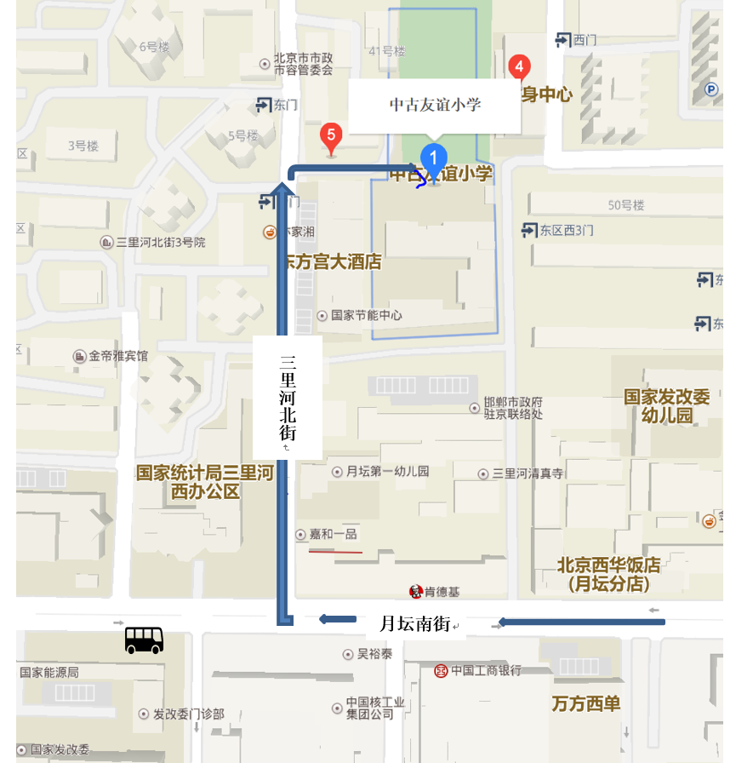

图例：

：21路（西城三里河站）、13路月坛南街总站（西城三里河站）下车。
- 公交路线如下：
国家工商总局站：10,26,32,45,65,80特19。
三里河东口站：13,21,32,65,68。
2.昌平区、怀柔区听课教师建议乘坐地铁等交通工具到西直门站，换乘21路开往西城区三里河站下车过马路找到路南胡同三里河北街（胡同口标志嘉和一品粥店）进入向南约走60米（见东方宫大酒店北侧）向东拐进入约30米即到。

音 乐
骨干教师研修总结
时间：2017-12-06 13:30
地点：研修学院北址南楼五层508会议室
活动形式：混合式学习
主讲人：翟欣
主讲人职称：高级教师
主讲人单位：北京市西城区教育研修学院
主题：学期学习总结交流，师徒活动交流。
小学数学二、六年级研修活动
活动时间：2017年12月6日（周三）下午1:50
活动主题：小学数学教师学科知识体系贯通的实践研究（三）
——小学数学空间想象能力的贯通培养
活动内容：1. 研究课：《观察物体（一）》——郭敏
2.说课：《观察物体（二）》——池代英
《观察物体（三）》——陈晨
3.互动交流、专家点评
活动地点：育翔小学（阳光丽景校区）多功能教室
请二年级及六年级数学老师准时参加活动。
注：① 为安全起见，请老师们携带加盖学校公章的通知参加活动。
② 由于学校周边停车比较困难，请老师们尽量选择公共交通工具。

小学劳技教研活动
时间：2017年12月8日（周五）下午
内容：分协作组进行教学研究，具体安排如下：
西师附小组
时间：2017年12月8日（周五）下午1:40
地点：西师附小一号楼地下一层劳技教室
内容：缝纫作品制作
参加人：厂桥、鸦儿、雷锋、五路通、育翔、三帆附小、西师附小、实验二小玉桃园分校专兼职劳技教师。
实验二小组
时间：2017年12月8日（周五）下午1:30
地点：实验二小地下劳技教室
内容：绳编技能辅导、缝纫作品制作
参加人：自忠、力学、一六一附小、顺一小、十三中附小、什刹海、黄城根、西什库、京师附小、宏庙、华嘉、西单、奋斗、实验二小、受水河专兼职劳技教师。
展一小组
时间：2017年12月8日（周五）下午1:30
地点：展览路第一小学本校南楼二层劳技教室
内容：缝纫作品制作
参加人：三里三、中古、复外一、育民、白云路、阜外一、展一小、建大附小、西外附小、进步专兼职劳技教师。
劳技中心组
时间：2017年12月8日（周五）下午
地点：劳技中心
内容：缝纫作品制作
参加人：劳技中心部分小学教师。
备注：请老师们自带尺子、笔、剪刀、缝纫针线，准时参加活动。谢谢！

心理研修

各小学参加一至三年级心理研修活动的老师：
定于12月7日（星期四）下午13:30在西城区育翔小学德胜里校区（北京市西城区德胜里西街3号，原德外二小）开展研修活动。请一至三年级心理教师准时参加。
活动内容：
- 一年级研究课《上学真好》
主讲人：育翔小学 刘亚宁
2、主讲人：曼陀罗绘画疗法
主讲人：田彤
3、布置本学期研修活动考核事宜。

